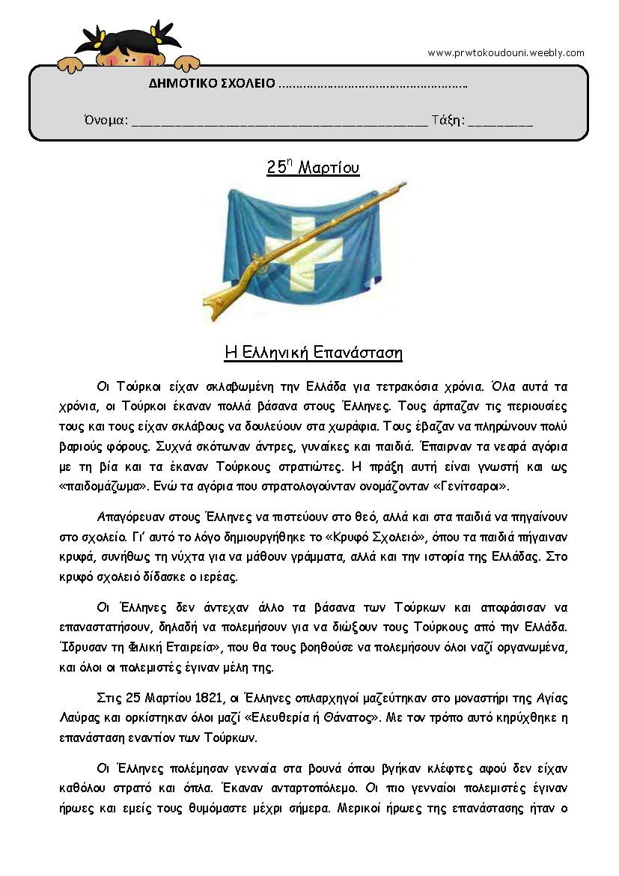

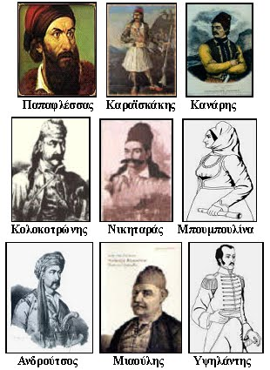

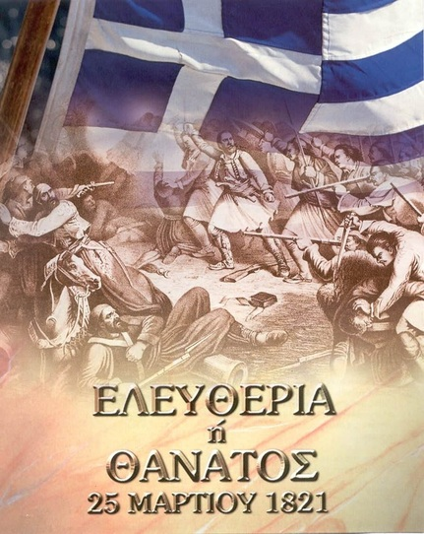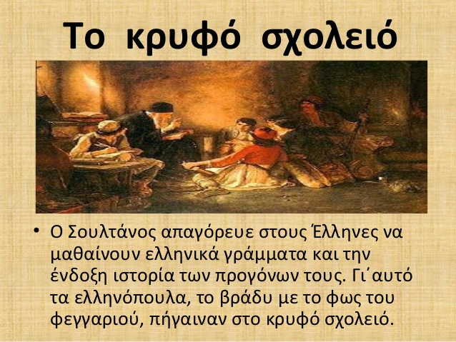



ΒΙΝΤΕΟ <https://video.link/w/mt1cc>

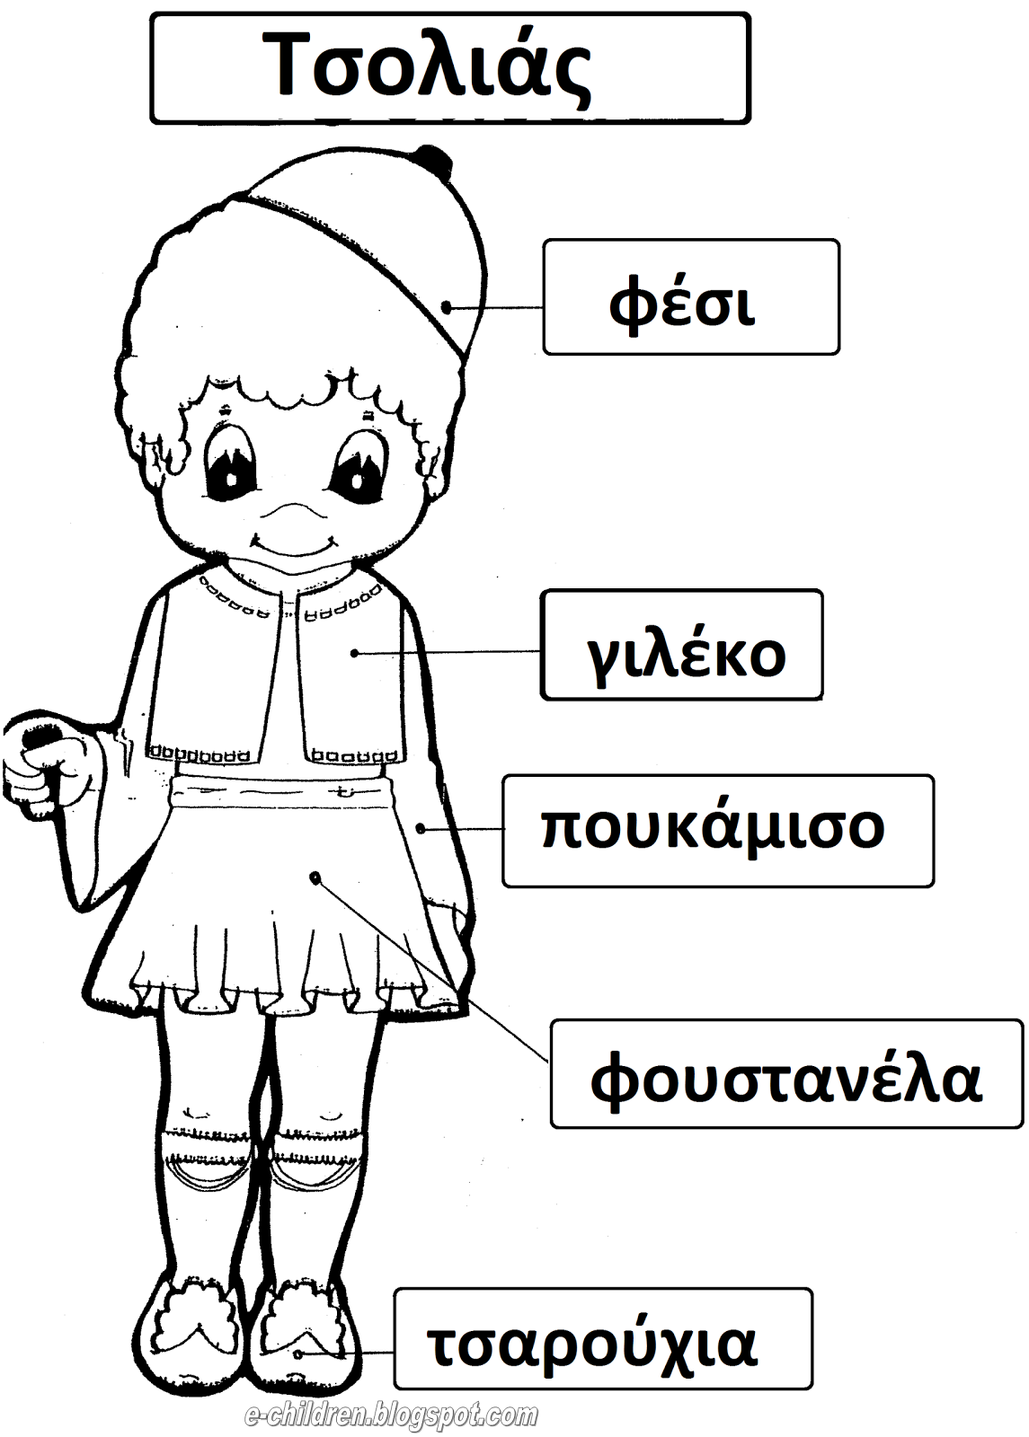

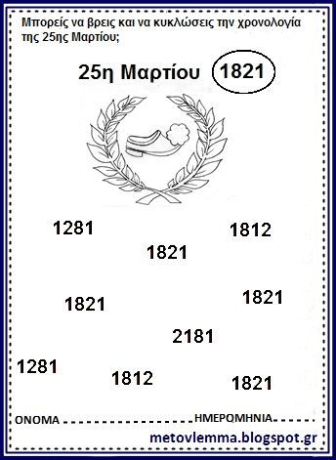

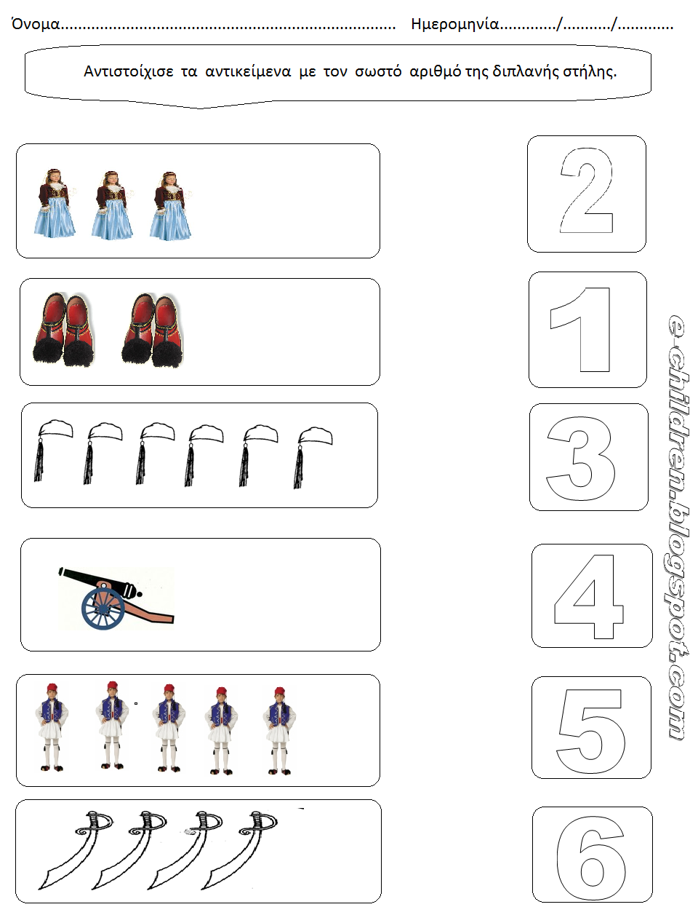







ΝΑ` ΤΑΝΕ ΤΟ 21` ΓΙΩΡΓΟΣ ΝΤΑΛΑΡΑΣ <https://video.link/w/MQpbc>

Ο ΘΟΥΡΙΟΣ ΡΗΓΑΣ ΦΕΡΑΙΟΣ <https://video.link/w/xTpbc>

ΠΑΡΑΜΥΘΙ ΤΑ ΕΛΛΗΝΑΚΙΑ [https://video.link/w/EjHdc](https://video.link/w/EjHdc%20%20)

ΚΟΦΤΟΣ ΗΠΕΙΡΟΥ <https://video.link/w/XmZdc>

ΜΑΝΑ ΜΟΥ ΤΑ ΚΛΕΦΤΟΠΟΥΛΑ <https://video.link/w/Aujcc>

ΕΘΝΙΚΟΣ ΥΜΝΟΣ [https://video.link/w/G70ec](https://video.link/w/G70ec%20)

ΠΑΙΔΙΑ ΤΗΣ ΣΑΜΑΡΙΝΑΣ [https://video.link/w/jPLec](https://video.link/w/jPLec%20%20)